Введение

Вся школа пользуется электронным дневником https://dnevnik.mos.ru/, но он работает не стабильно. По моим наблюдениям ежедневно вопрос о домашнем задании задают в нашей группе https://vk.com более 30 раз, а это значит, что актуальность этой темы достаточна велика и для экономии времени нашему классу просто необходим данный помощник.
Цель работы: создать чат-бот в vk.com, с помощью которого можно будет получать ответ по домашнему заданию.
Задачи:
1) Изучить историю создания чат-ботов;
2) Рассмотреть цель создания чат-бота;
3) Провести анализ обращений в группе класса в vk.com;
4) Найти методы создания чат-ботов;
5) Изучить конструкторы создания чат-ботов в интернете и выбрать наиболее оптимальный из них;
6) Создать чат-бот при помощи одного из конструкторов;
7) Сделать выводы по результатам создания чат - бота;
Предметы исследования:
Онлайн конструктор чат - ботов, мессенджер телеграмм.
Гипотеза: Создав программу, чат-бот мы сможем в значительной степени сэкономить время на поиск домашнего задания.
Актуальность работы: Разработанный мной чат-бот будет актуален для любого класса, с большим количеством учеников.
Глава 1. Теоретическая часть
1.1 Что такое чат-бот?
Бот — специальная программа, выполняющая автоматически и/или по заданному расписанию какие-либо действия через интерфейсы, предназначенные для людей. К ним относятся: способность принимать решения на основе эмпирически полученных данных, понимать семантику данных, проводить анализ и выдавать оптимальное решение. Все слышали о ботах в компьютерных играх, которые анализируют математическую модель игры и получают решение, которое становится их стратегией. Другие боты – это виртуальные пользователи. Программа сама перемещает мышь по экрану, нажимает клавиши и выполняет прочие функции, присущие биологическому организму, сидящему перед монитором. Ещё одна разновидность ботов: чат-боты.
Чат-бот — программа, которая общается с пользователем по определенным командам. Чат-боты помогают автоматизировать рутину: отвечают на стандартные вопросы, рассказывают о скидках, рассчитывают стоимость услуг и так далее. Когда пользователь начинает диалог с чат-ботом, программа отправляет в ответ заранее заданные сообщения. Семантический разбор естественного языка считается достаточно сложной задачей. Чтобы её облегчить, были придуманы шаблоны семантического анализа. Проще говоря, это некоторые алгоритмы, применяемые к тексту, которые возвращают наличие или отсутствие в нём определённого признака. Чат-боты в основном используются для общения с людьми в чатах, на форумах и пр. Однако некоторая их категория применяется для анализа текста и выявления в нём информации. Современные чат-боты не опираются только на текст, они умеют даже показывать всевозможные нужные формы, ссылки, карты, фотографии и т.д., создавая иллюзию использования приложения. Все эти функции позволяют использовать чат-ботов для помощи людям в отыскании нужной информации, сервис обратной связи, помощь в совершении покупок и т.д. Продвинутые чат-боты основаны на искусственном интеллекте. Они обучаются в процессе общения с пользователями, поэтому могут то, чего не могут примитивные программы — например, улавливают смысл и анализируют настроение сообщения, связываются с внешними базами данных и передают оттуда информацию. Люди не разрабатывают своих чат-ботов с нуля, так как существует множество различных сервисов, которые помогают в создании чат-бота. Чат-боты могут быть разработаны на разном языке программирования, с помощью которого можно создать web API (аббревиатура расшифровывается как Application Programming Interface, или интерфейс для программирования приложений). Также существует множество библиотек для создания чатботов, написанных на языках программирования Java или Python. Бот получает сообщение, думает, что ответить, и возвращает пользователю ответ. Несколько примеров автоматизации процессов с помощью чат-ботов: чат-бот «Медузы» показывает курсы валют и последние новости, ищет публикации по ключевым словам; бот пиццерии «Папа Джонс» помогает заказать пиццу, ищет историю заказов по контактам; Woebot делает людей счастливее, общаясь с ними на разные темы, облегчает работу психологам; чат-бот Allstate отвечает на популярные вопросы клиентов о страховании.
1.2 История создания чат-ботов
Первого бота написали в США в 1966 году. Сделал это Джозеф Вейценбаум, профессор Массачусетского технологического института. «Элиза» — так назывался первый виртуальный собеседник, который даже вводил людей в заблуждение, настолько правдоподобен и нов для людей был контакт с компьютерной машиной. После стали появляться аналоги и активно совершенствоваться. В начале 90-х разработали интересный тест Тьюринга, который позволяет определить возможность мышления компьютеров. Интересный факт, что этот тест проводится и в наши дни. Он заключается в следующем. Человек беседует и с человеком, и с компьютером. При этом его цель выявить, кто его собеседник – человек или машина. В 2014 году произошло событие – впервые тест был пройден компьютером. Он запутал больше 30% людей из комиссии. Это была программа, которая имитировала украинского подростка.
1.3 Чат-боты в современном мире
Сейчас чат-боты завоевывают интернет-мир и мессенджеры. По данным аналитиков показатели активных пользователей мессенджеров превышают показатели социальных сетей. Жизнь современного человека настолько активна, что социальные сети не успевают за ней по скорости и мгновенности. Поэтому современный человек переносит общение в мессенджеры – сервисы мгновенной переписки. Нам прогнозируют, скоро-скоро вместо мобильных приложений останутся виртуальные помощники, а вместо профессий – чат-боты. Как спрогнозировал гендиректор Microsoft Сатья Наделла в марте 2016 года, «боты – это и есть новые мобильные приложения». Он считает, что пользователи могут отказаться в скором времени от приложений в пользу ботов-помощников. Его мысль продолжал гендиректор Facebook Марк Цукерберг, говоря о том, что боты-собеседники в корне изменят то, как используют смартфоны. Уже сейчас смартфоны пользователей перегружены и решение проблемы в ботах. Экономят время. Генеральный директор МФО Webbankir Андрей Пономарев рассказал, что компания разделила обращения на несколько категорий и запустила чат-ботов для каждой из них. Благодаря этому освободилось 250 рабочих часов в месяц и теперь чат-боты обрабатывают на 40% обращений больше, чем остальные каналы коммуникации вместе взятые. Авиаперевозчик Amtrak сэкономил миллион долларов, при этом число онлайн-бронирований билетов увеличилось на 25%. В том же кейсе рассказано, как компания 1-800-Flowers.com увеличила число заказов на 6%, доход компании на 6,3% и трафик на 30% благодаря двум ботам: примитивному и продвинутому. Торговая сеть «Пятерочка» снизила время подбора сотрудника с 7–20 до 5,5 дней благодаря чат-боту. Он писал соискателям, задавал вопросы и автоматически отсеивал неподходящих кандидатов. HR-отдел сэкономил 200 человекочасов в месяц.
Глава 2 Практическая часть
2.1 Анкетирование
Перед тем, как создавать нашего чат-бота, я провел наблюдения активности беседы нашего класса в группе Vk.com. Цель наблюдения – узнать сколько процентов сообщений относится к теме «домашнего задания», выявить ключевые слова. Результаты были следующие: 85 процентов вопросов/ответов по теме «УЗНАТЬ - домашнее задание», такая статистика очень хорошая, и можно смело создавать чат-бот именно в отношении данной тематики, т.к. актуальность достаточно высока.
2.2 Методика работы
Для создания чат-бота прежде всего нужно определиться каким методом делать это. Есть два варианта:
1) Писать чат-бот вручную на одном из языков
программирования (C++, Python, Pascal и тд.)
2) Воспользоваться онлайн конструктором чат-бота в
интернете.
Как я уже говорил, одна из целей данной работы заключается в том, чтобы показать и рассказать людям, которые не разбираются в программировании, как можно легко и просто написать чат-бот, который может им пригодиться не только в развлекательных целях, но и для своего бизнеса, поэтому логичнее создавать свой бот с помощью онлайн конструктора.
Проанализировав сложившийся рынок конструкторов чат-ботов, можно выделить следующие, наиболее часто используемые:
 | Aimylogic | Bot Kits | Botmother
Поддерживаемые платформы | мессенджеры, приложения и сайты | «ВКонтакте», «Одноклассники», Facebook, Telegram, сайт, Skype, Viber. | Facebook Messenger, Telegram, Viber, «ВКонтакте», «Одноклассники».
Цена | бесплатно и от 5700 рублей в месяц | от 499 рублей в месяц | от 799 рублей в месяц
Язык интерфейса | Русский, английский | Русский | Русский
Особенности функционирования | Созданного чат-бота можно встроить в мессенджеры, социальные сети, сайты и в голосовых помощников. Чат-бот Aimylogic работает с естественным языком. Бот определяют намерения, использует webhooks для совершения транзакций и общения. | Разработка основывается на блок-схемах. При общении бот собирает доступную статистику и обрабатывает ответы в два этапа: исправляет ошибки и анализирует синонимичность выражений.  Можно настроить автоматические рассылки пользователям, которые взаимодействовали с ботом. На платформе работают модули бронирования, оплата с помощью бота и обработка голосовых сообщения. | Бот работает с медиафайлами и умеет отправлять запросы к API сторонних приложений. Платежи в мессенджерах бот принимает через PayOnline.

 | Botsify | robochat.io | Morph.ai
Поддерживаемые платформы | Facebook Messenger, Slack, сайты. | «ВКонтакте». | мессенджеры, приложения и сайты.
Цена | от $50 в месяц | бесплатно и от 399 рублей в месяц | от $250 в месяц
Язык интерфейса | английский | русский | английский
Особенности функционирования | Платформа позволяет создать чат-ботов с использованием искусственного интеллекта и машинного обучения. | Конструктор создаёт ботов по трём направлениям: развлечения, ответы на вопросы и автоматизация бизнеса. Также настраивается обращение по имени, распознавание города и текущего времени. Среди встроенных функций — перевод денег, анонимный чат, выдача купонов и скидок | Платформа фокусируется на создании чат-ботов для повышения эффективности маркетинговых кампаний. Боты умеют обрабатывать естественный язык и используют глубинное обучение. Чтобы оценить производительность бота, сервис предлагает аналитический отчёт о работе. Можно отслеживать и сегментировать лиды.

Для создания своего чат-бота я выбрал платформу robochat.io потому, что она наиболее удобна в работе, бесплатна и полностью совмещена с сайтом «ВКонтакте».
Задача чат-бота – это отвечать моим одноклассникам о заданном домашнем задании по их запросам.
Для создания всего полноценного бота ушло около пяти часов. Но ещё может потребоваться до трех часов, на просмотр обучающих видеороликов, регистрации в ВКонтакте, регистрации на сайте онлайн конструктора https://robochat.io/, а также чтобы освоиться на самом сайте и в группе.
Итак, перейдем к пошаговому созданию бота:
Шаг 1: Зарегистрироваться на сайте robochat.io.
Шаг 2: Выбираем подходящий шаблон и заходим в него.
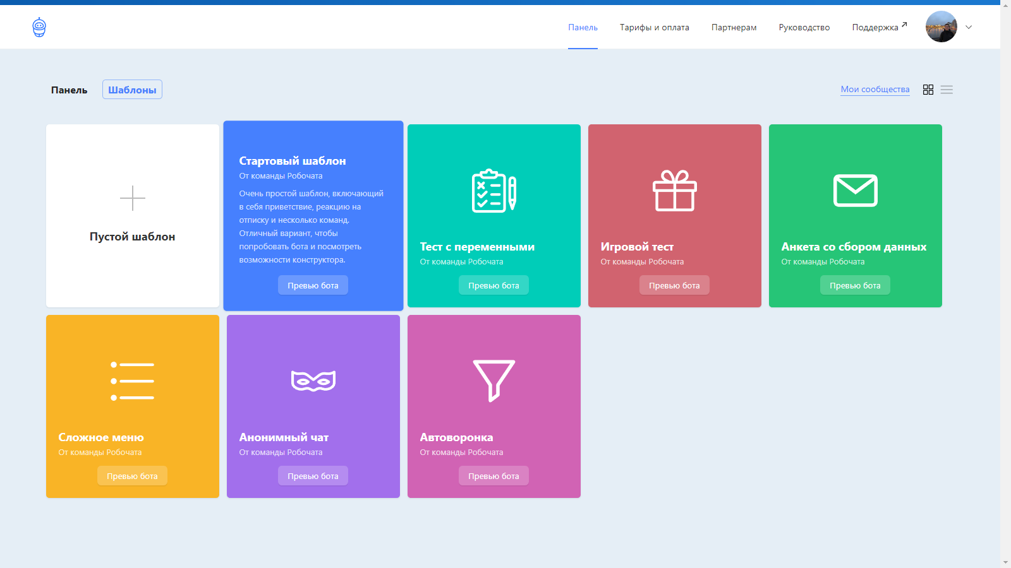
Шаг 3: Заходим в «сценарий».
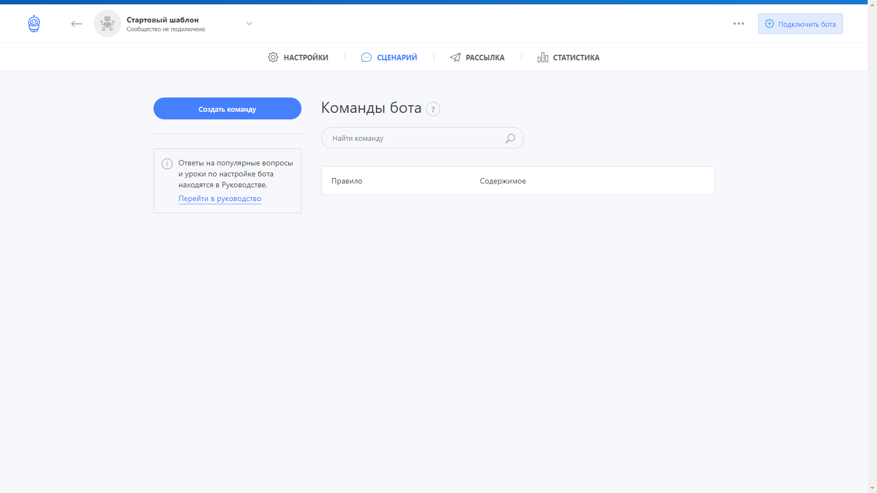

Шаг 4: Нажимаем на кнопку «Создать команду»
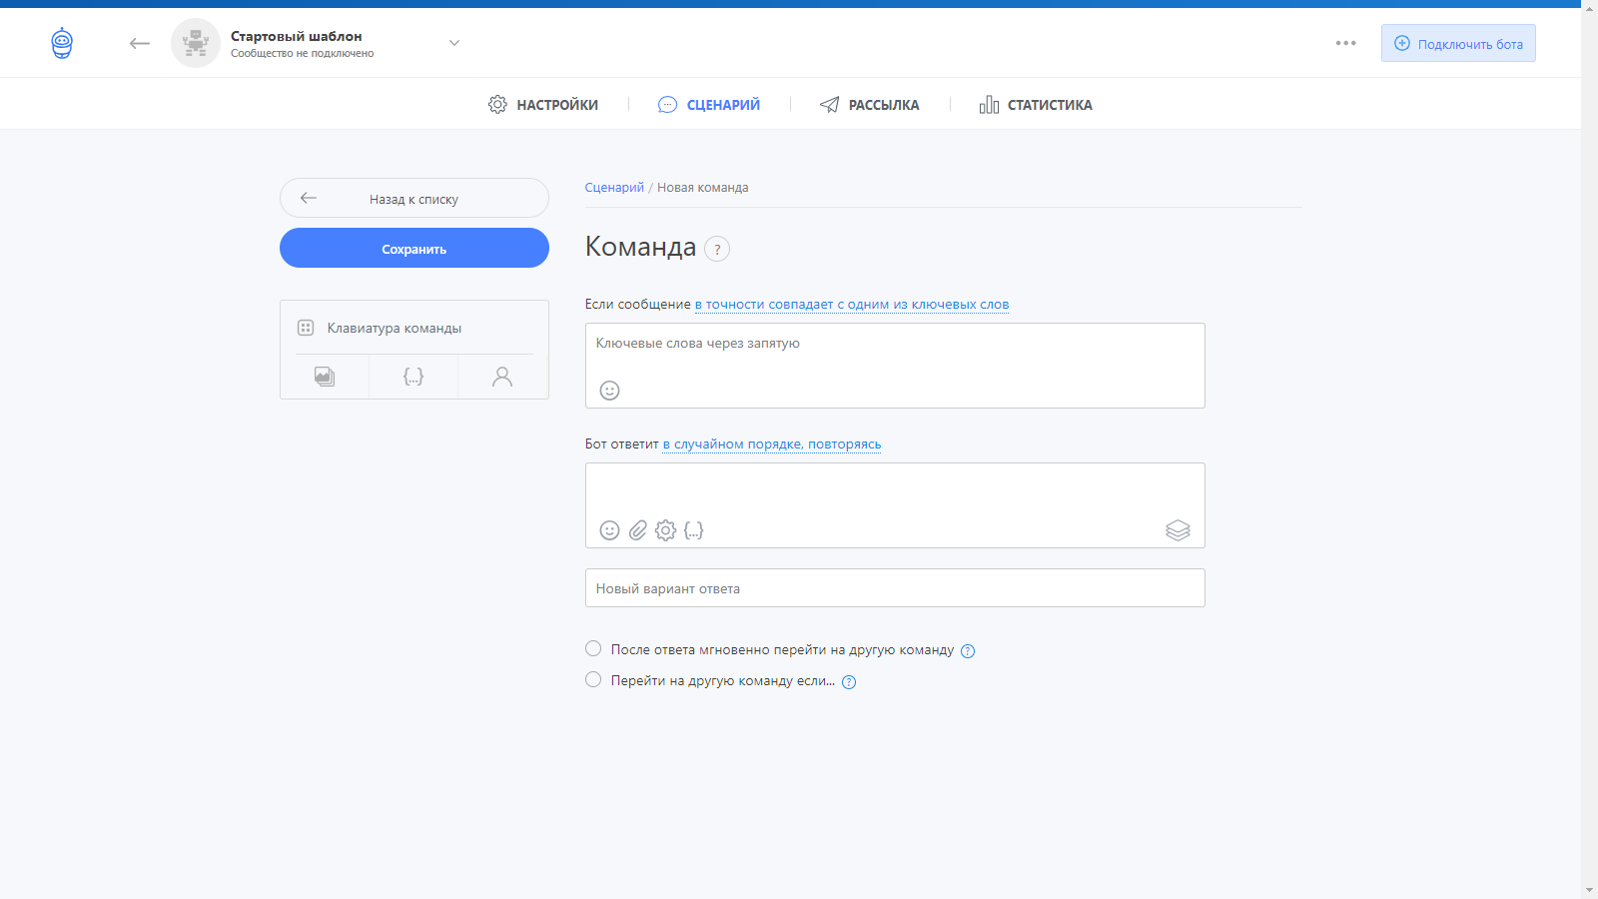
Шаг 5: В первой строке пишем то, что ожидаем получить от собеседника (в данном примере: привет). Во второй строке пишем то, что чат-бот должен ответить ему на полученное сообщение (в данном примере: Привет! ).
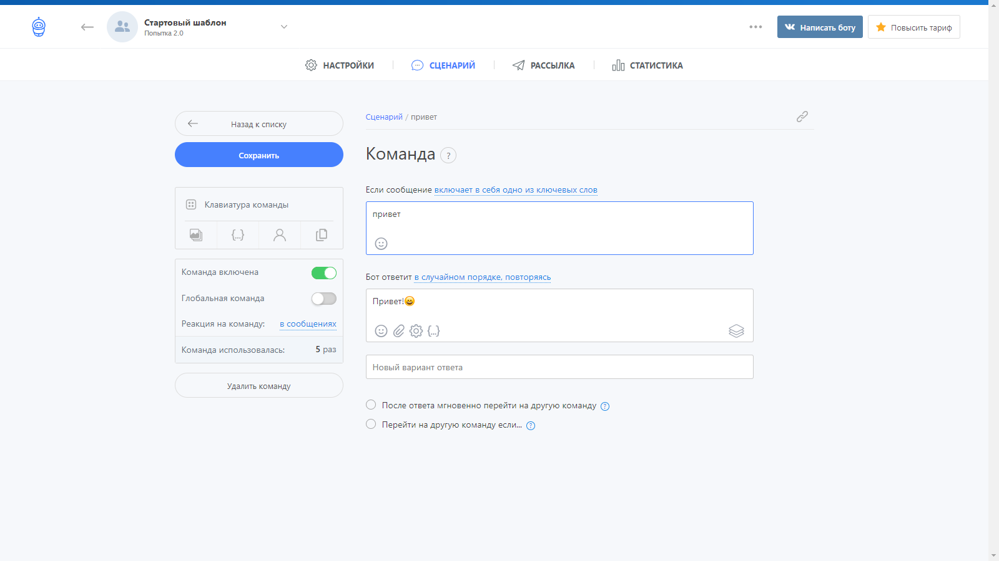
Также чат-бот может отвечать не только текстовыми сообщениями, но и фотографиями и медиафайлами.
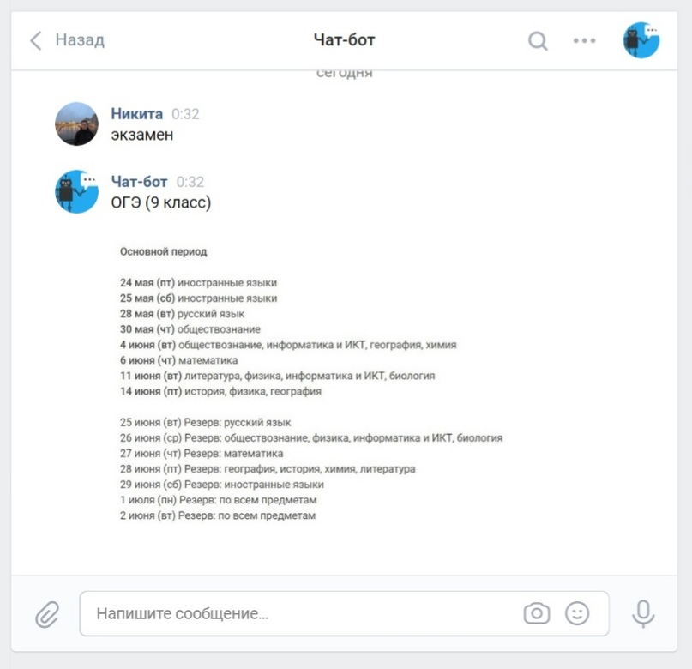
Шаг 6: После создания команд, этот чат-бот нужно подключить к сообществу. Теперь создаём сообщество, к которому мы подключим этого чат-бота.
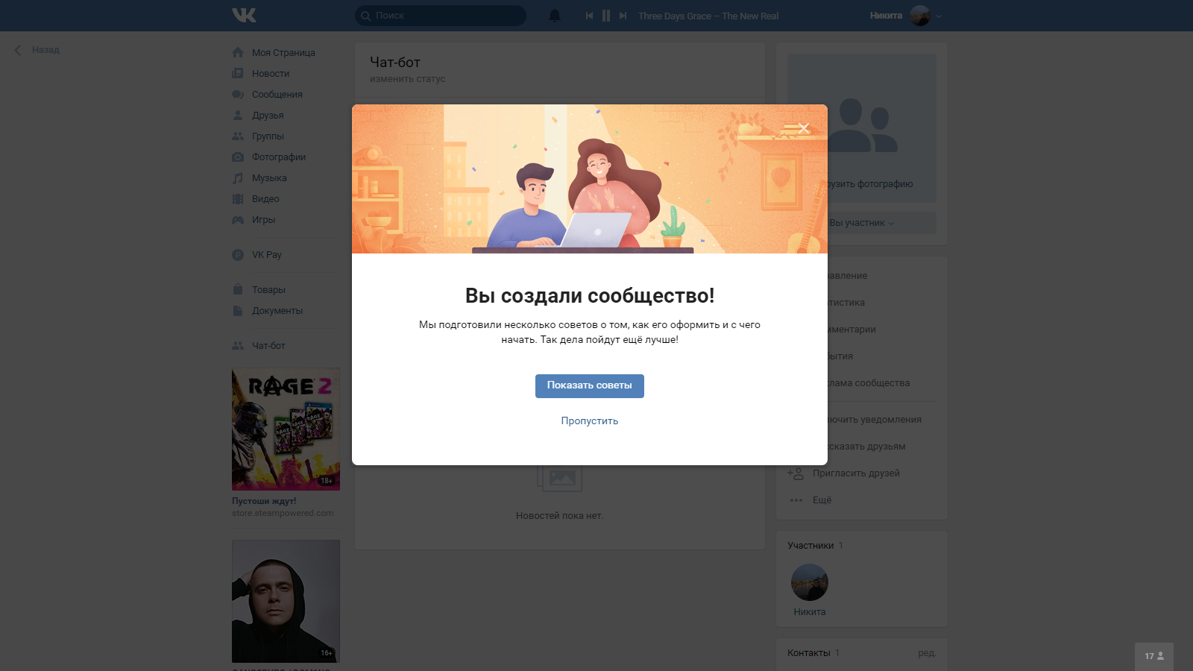

Шаг 7: Далее подключаем наше сообщество к аккаунту в robochat.io
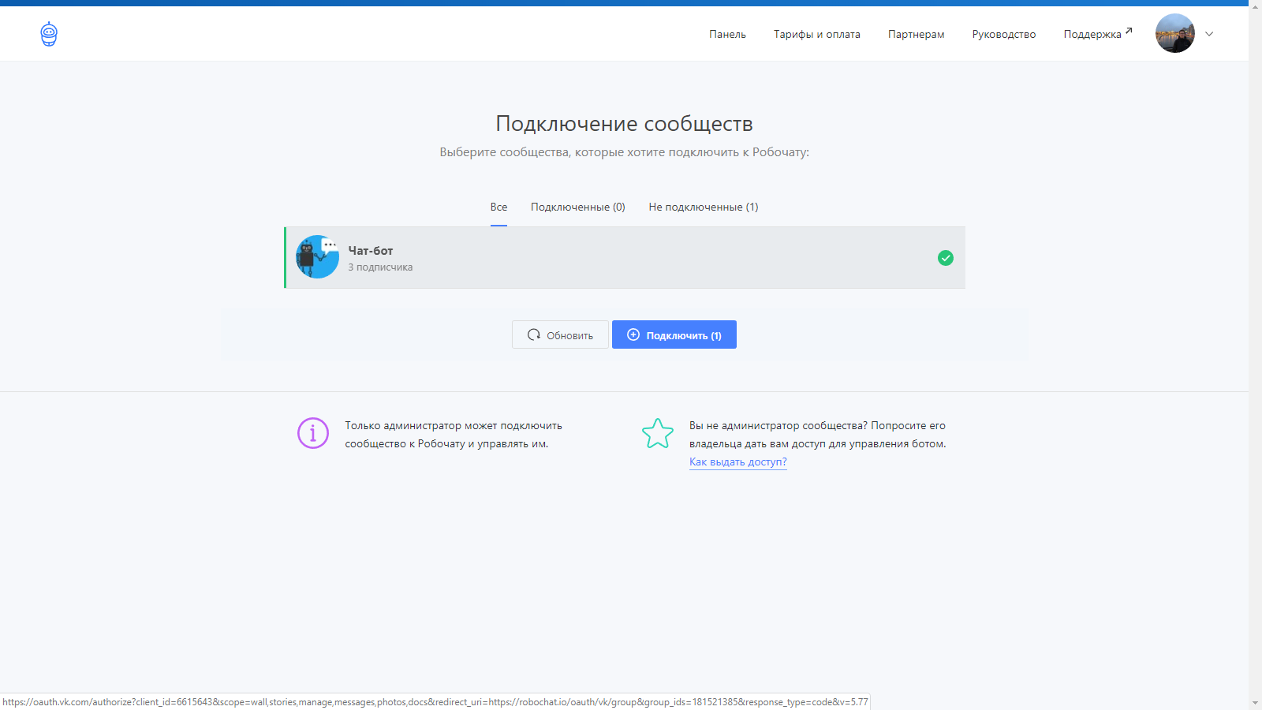
Шаг 8: Теперь нам требуется подключить чат-бот к созданному сообществу. Для этого нажимаем на кнопку «Подключить».
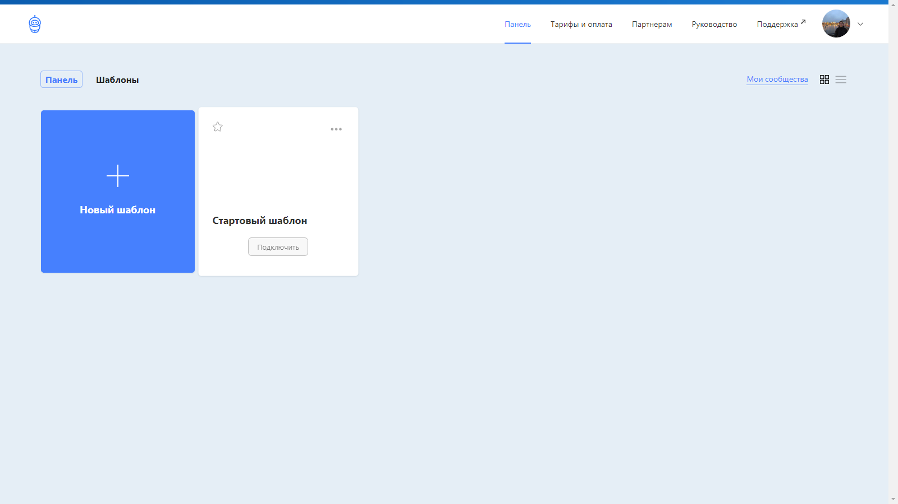

Шаг 9: Выбираем группу и подключаем к ней чат-бота.
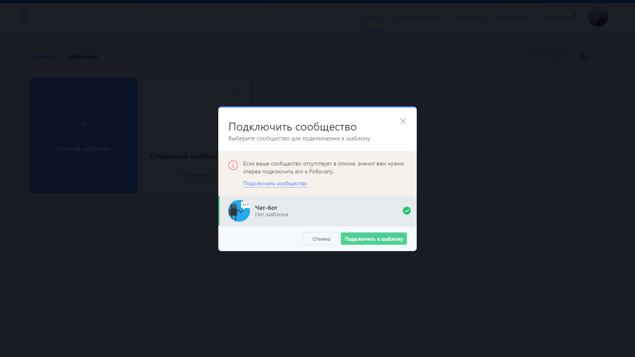
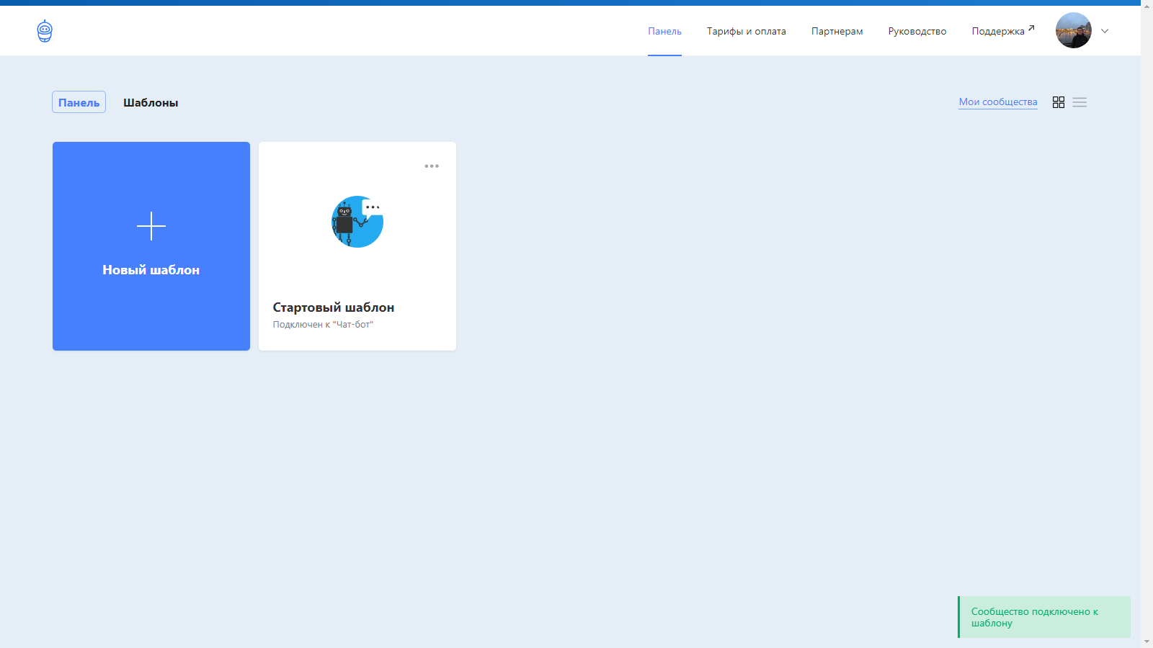

Заключение
Так был создан мой чат-бот при помощи этого конструктора, который полностью функционирует и уже может помогать нашему классу с вопросами о домашнем задании. Это один из простых видов чат-ботов, но в этом конструкторе существует множество разветвлений для улучшения этого чат-бота, такие как рассылка, ответы на медиафайлы, приветственные сообщения, реакция на неизвестные команды и многие другие.

